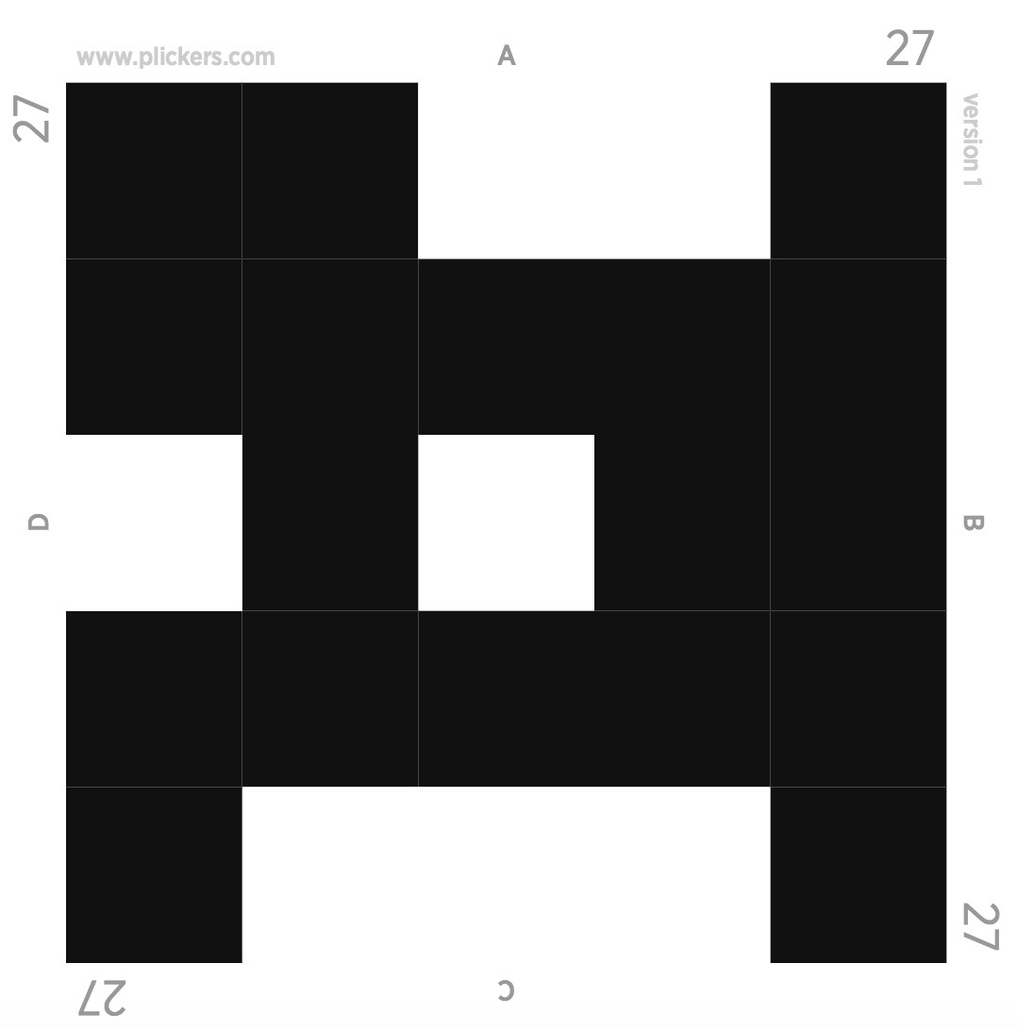
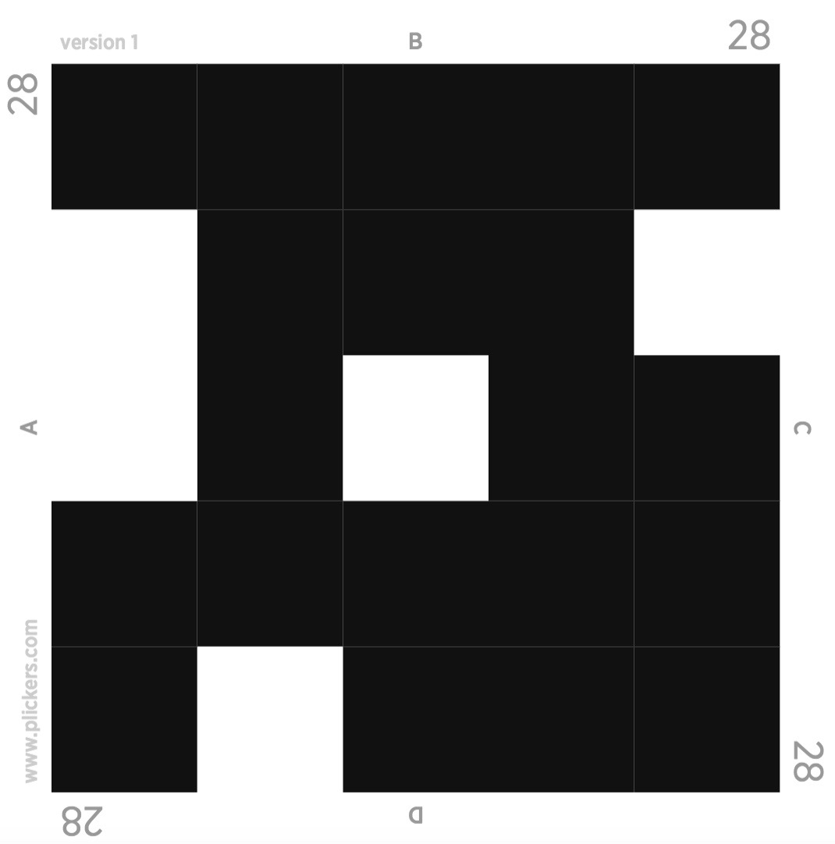
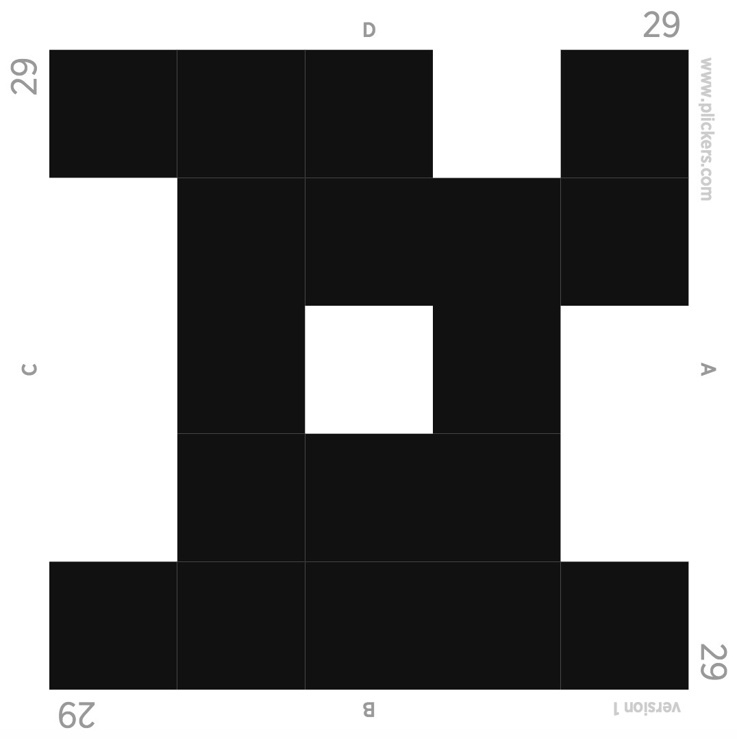
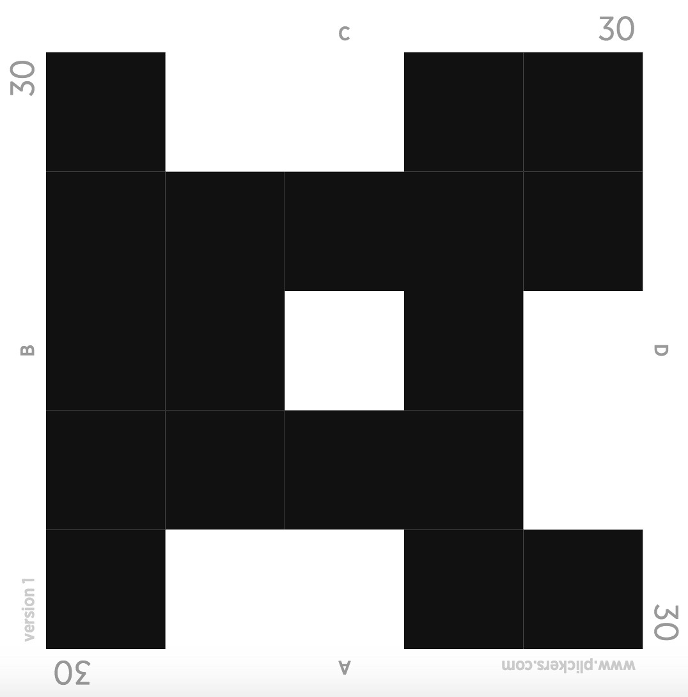
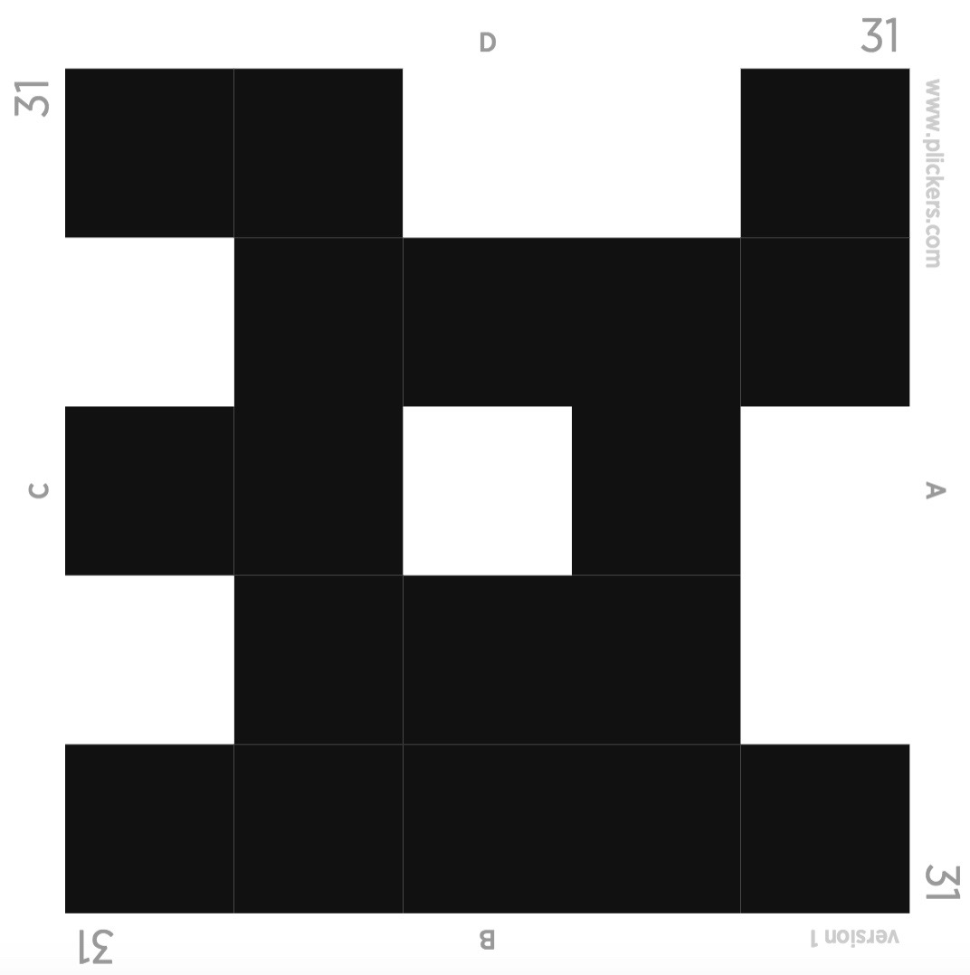
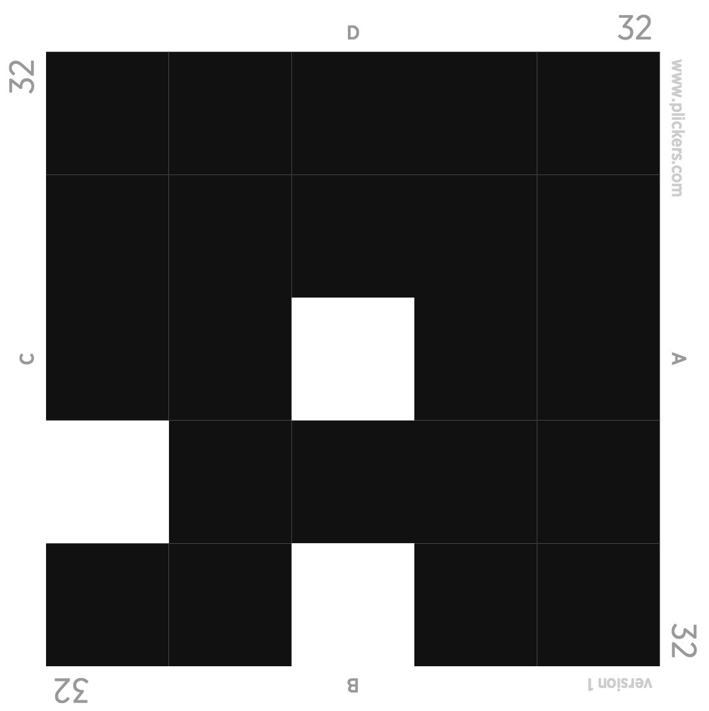
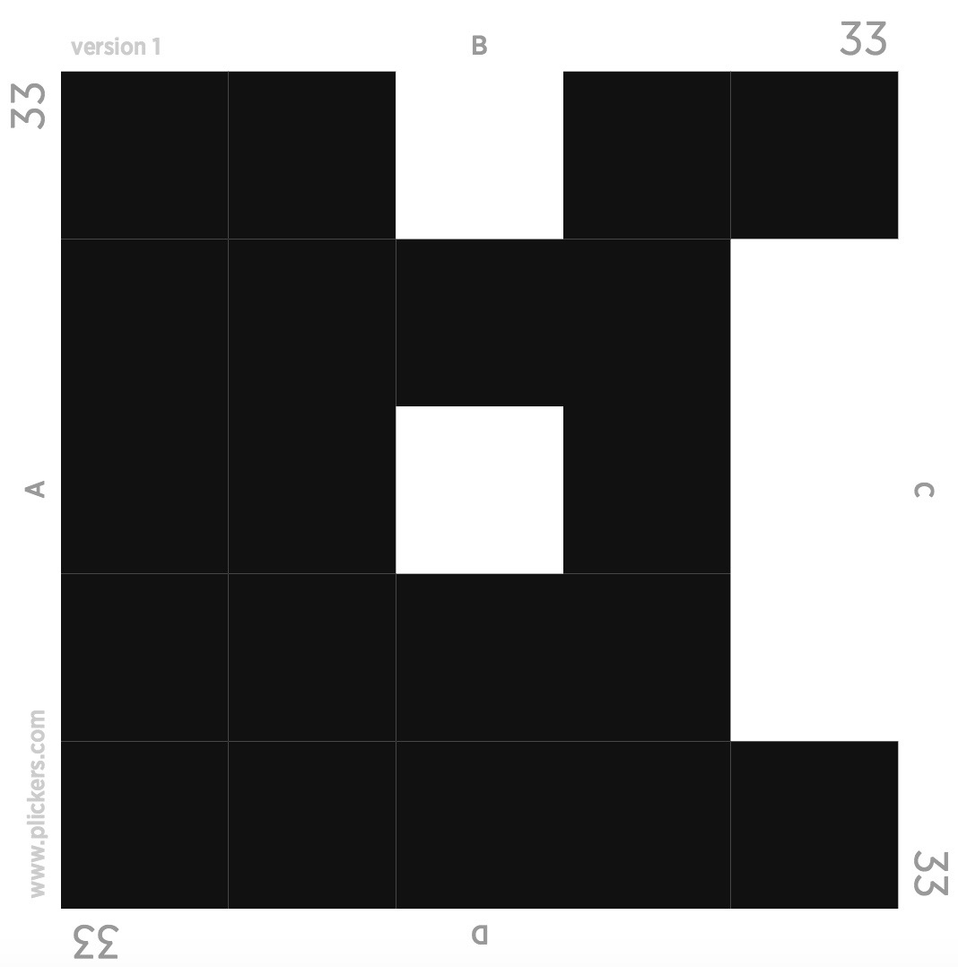
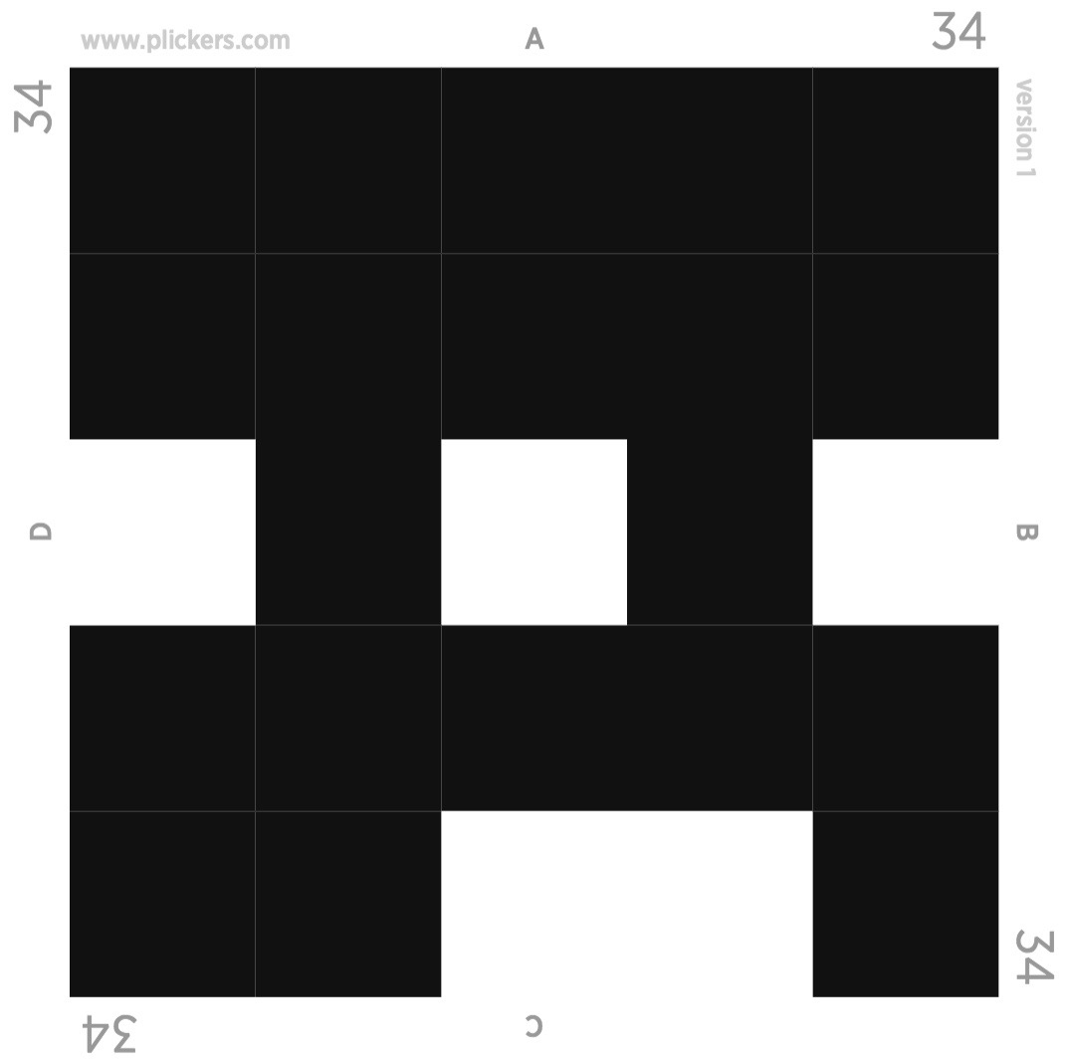
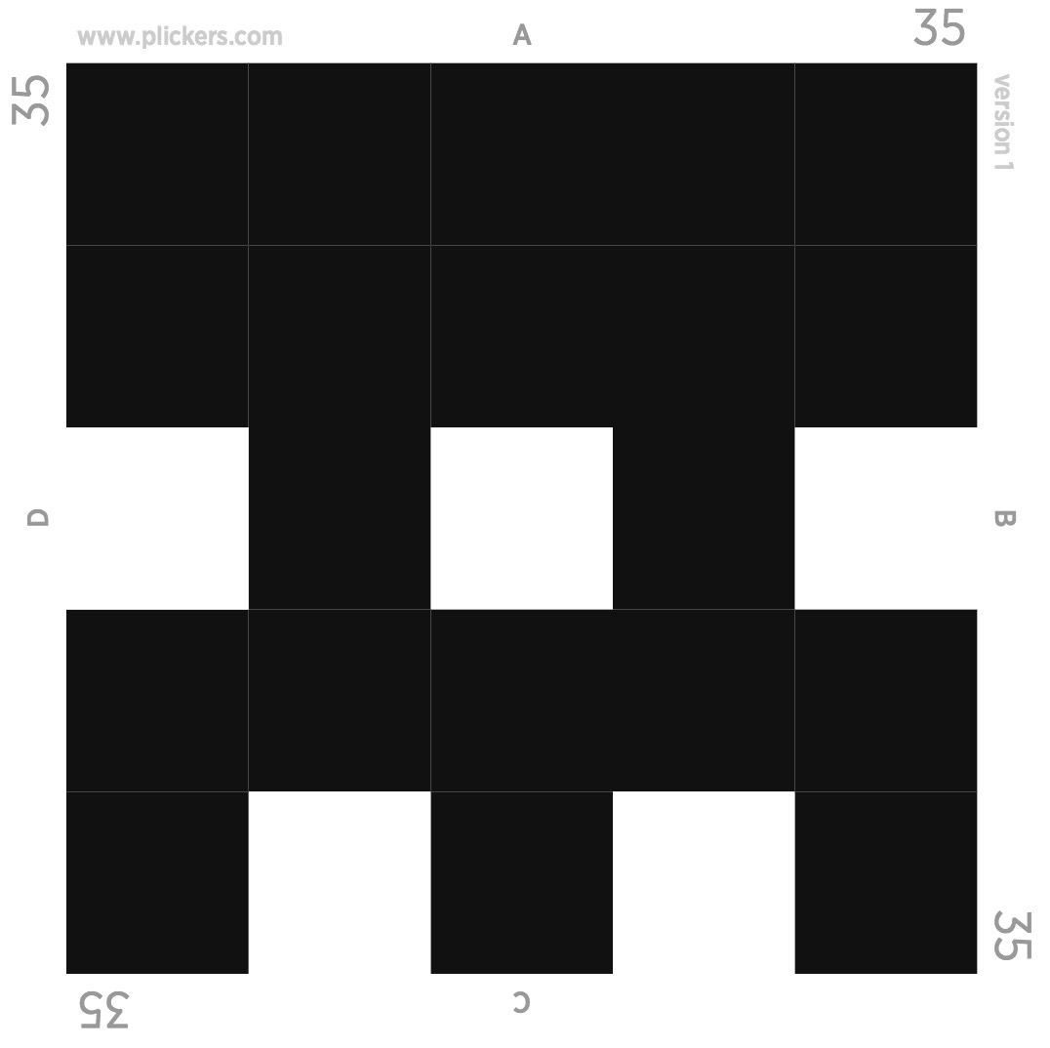
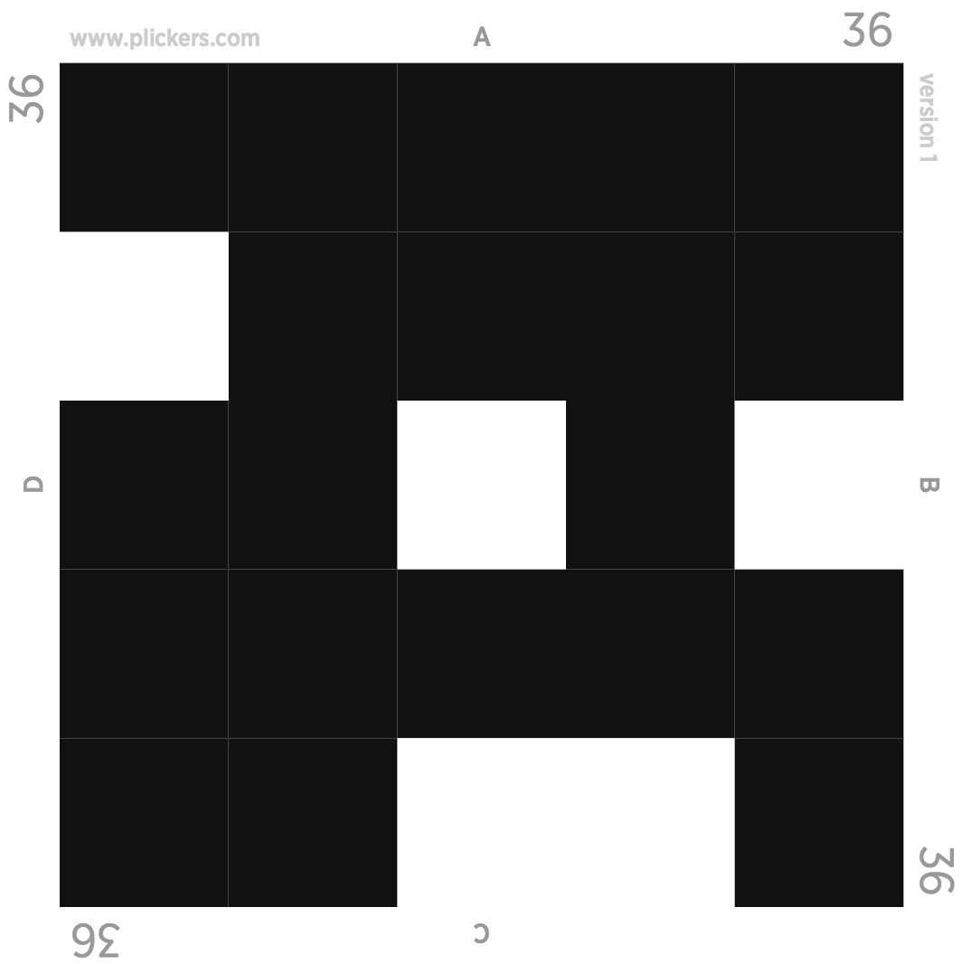
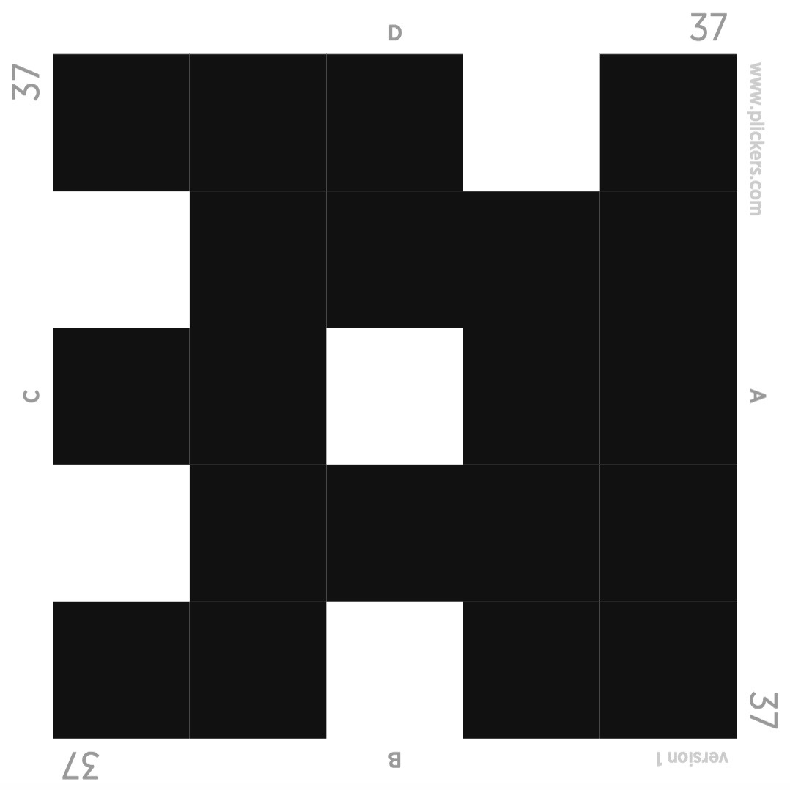
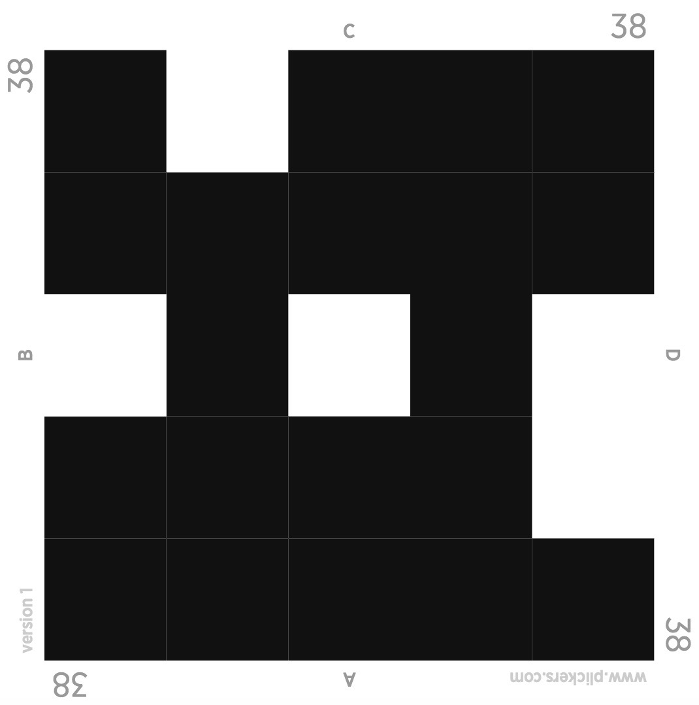
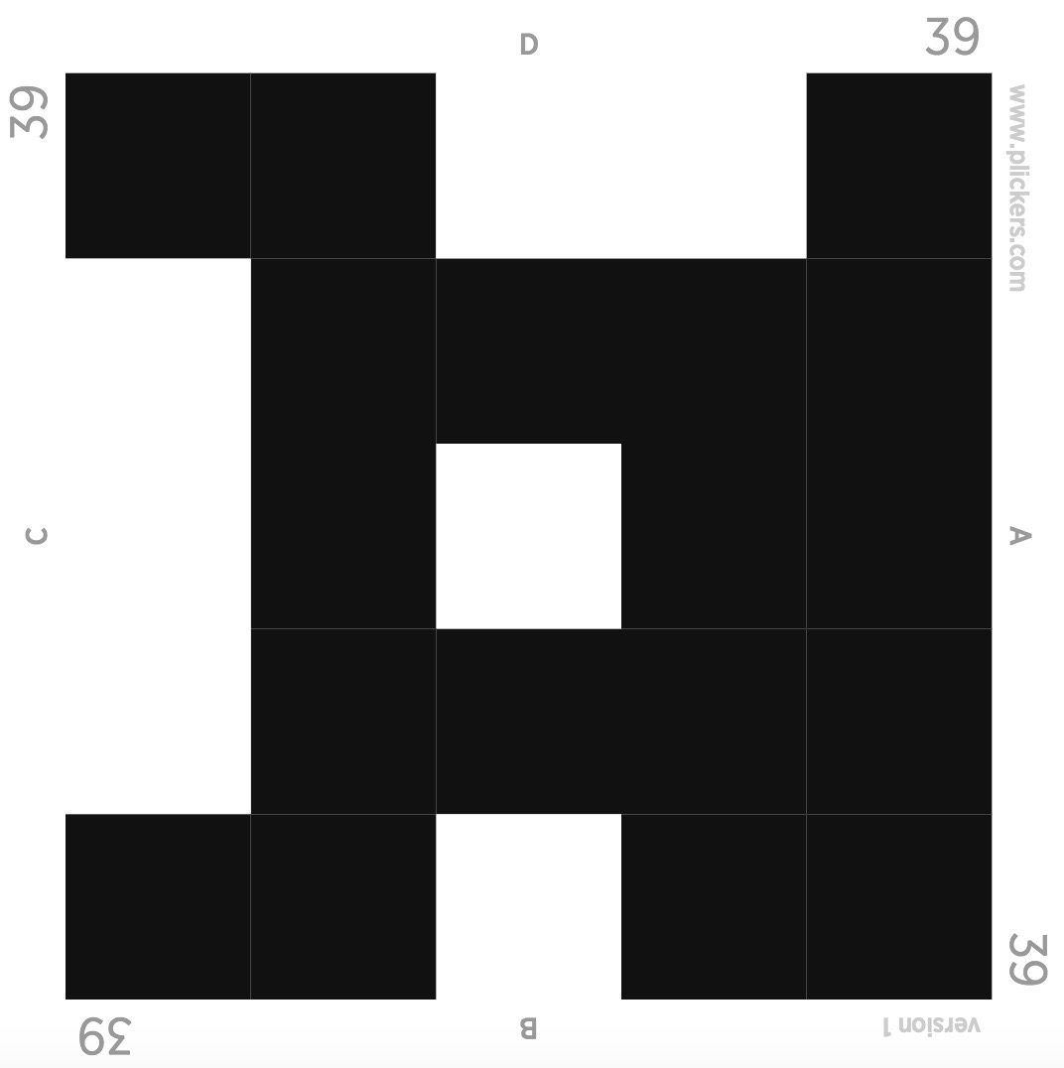
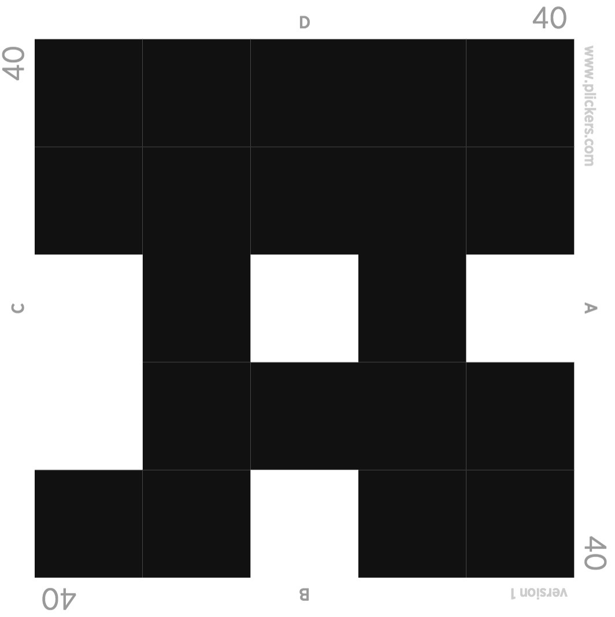
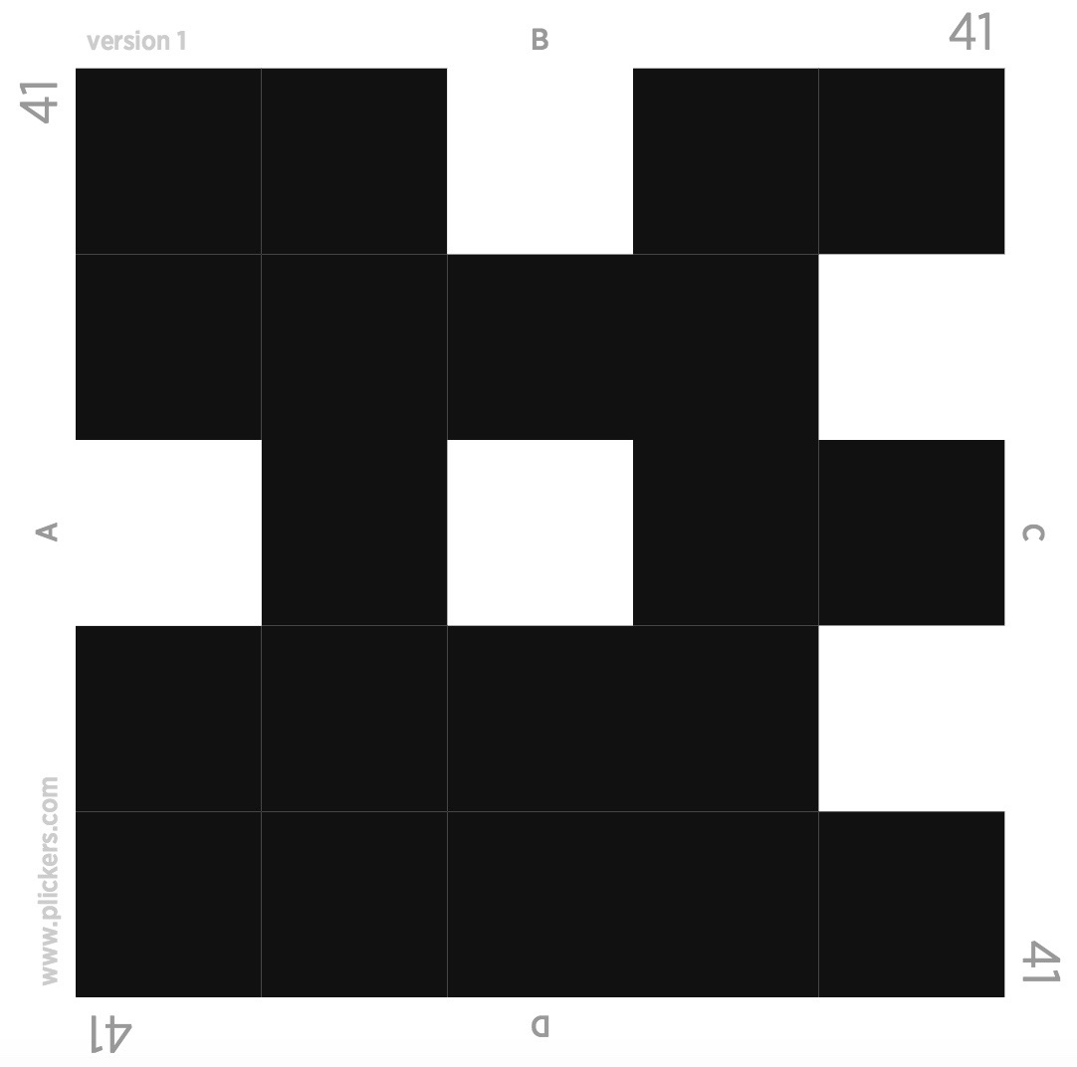
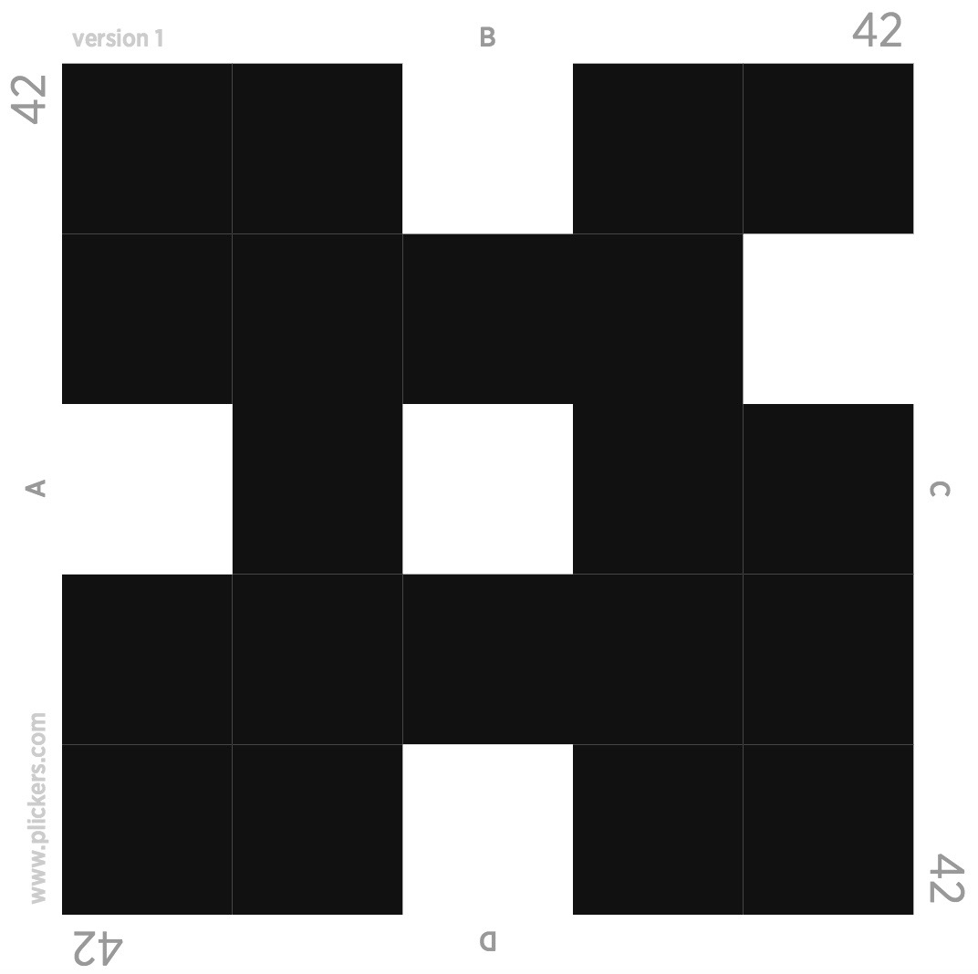
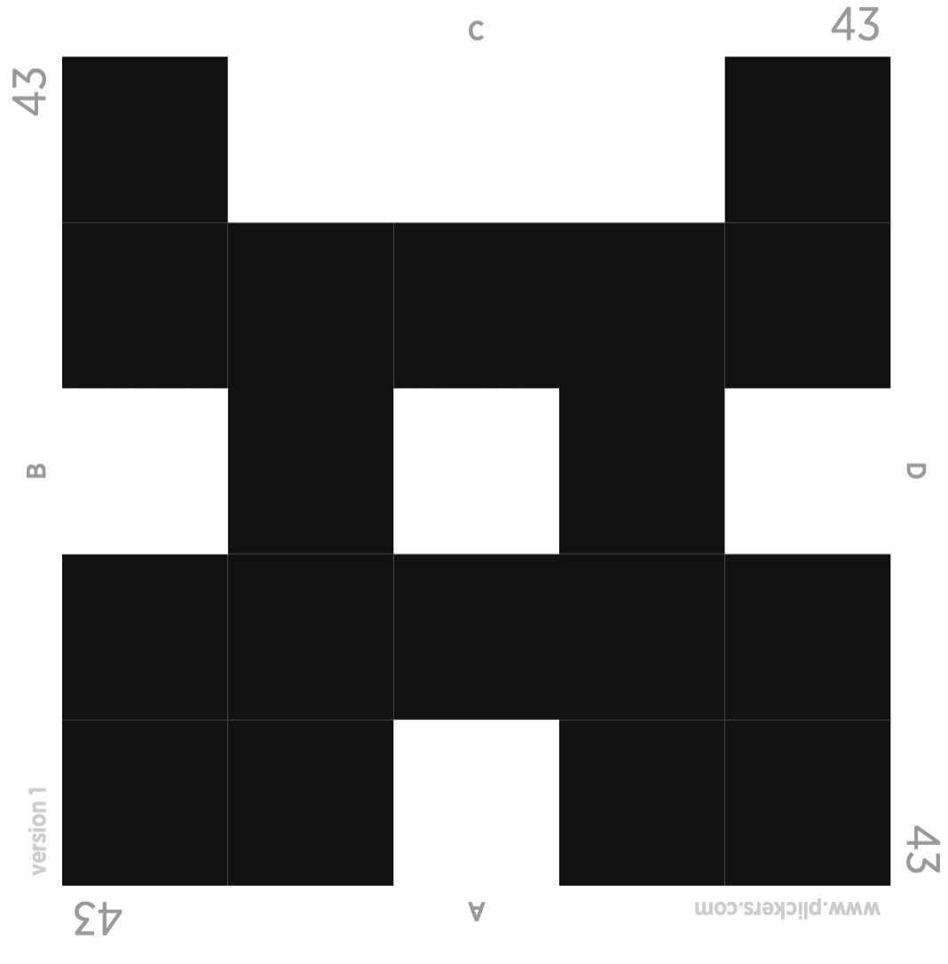
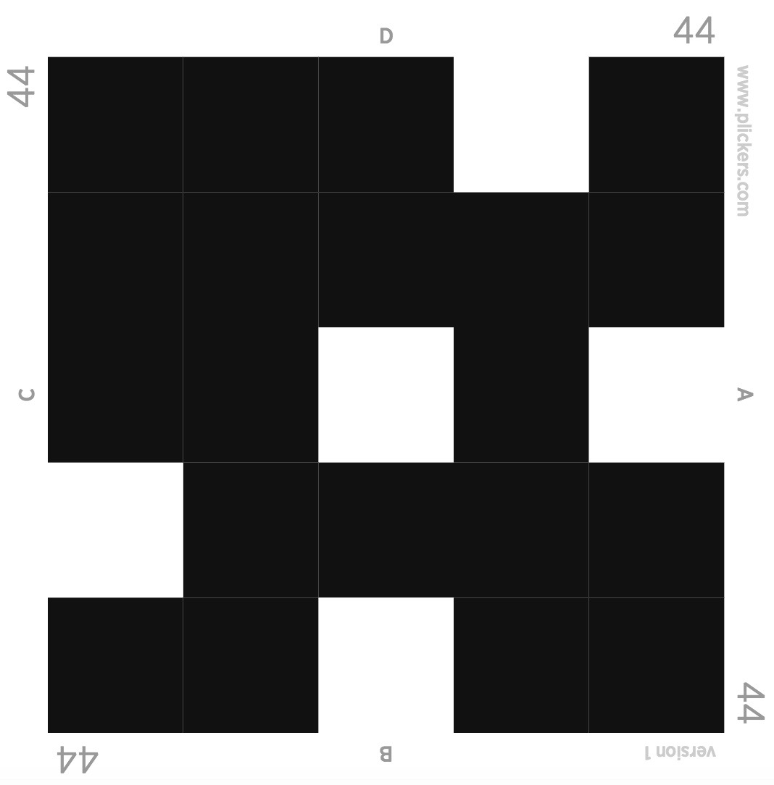
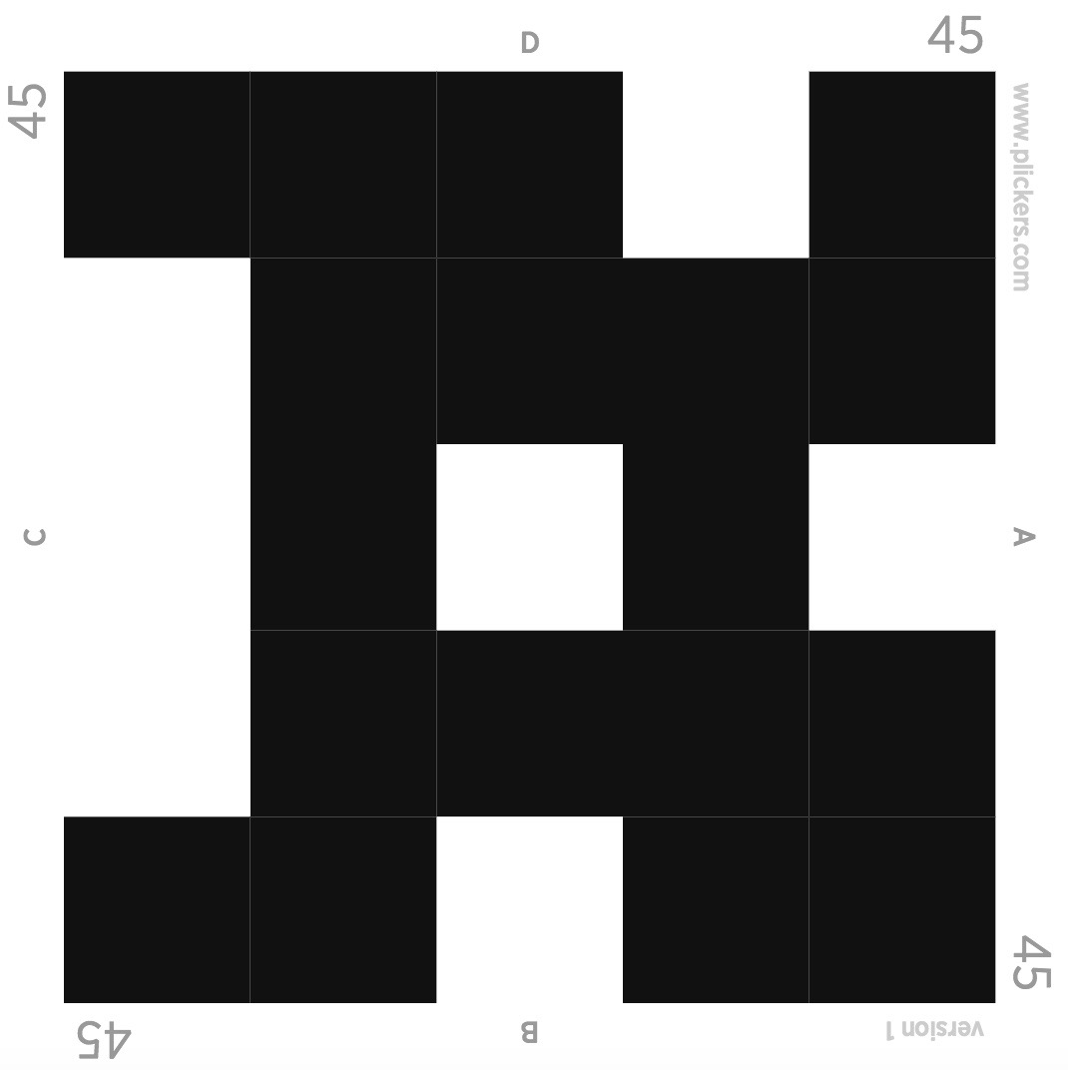
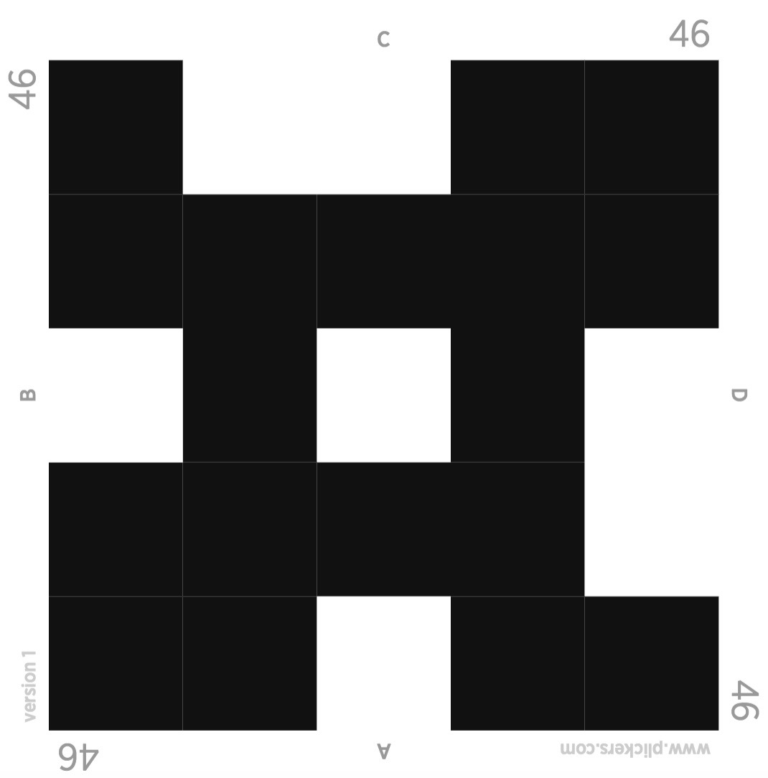
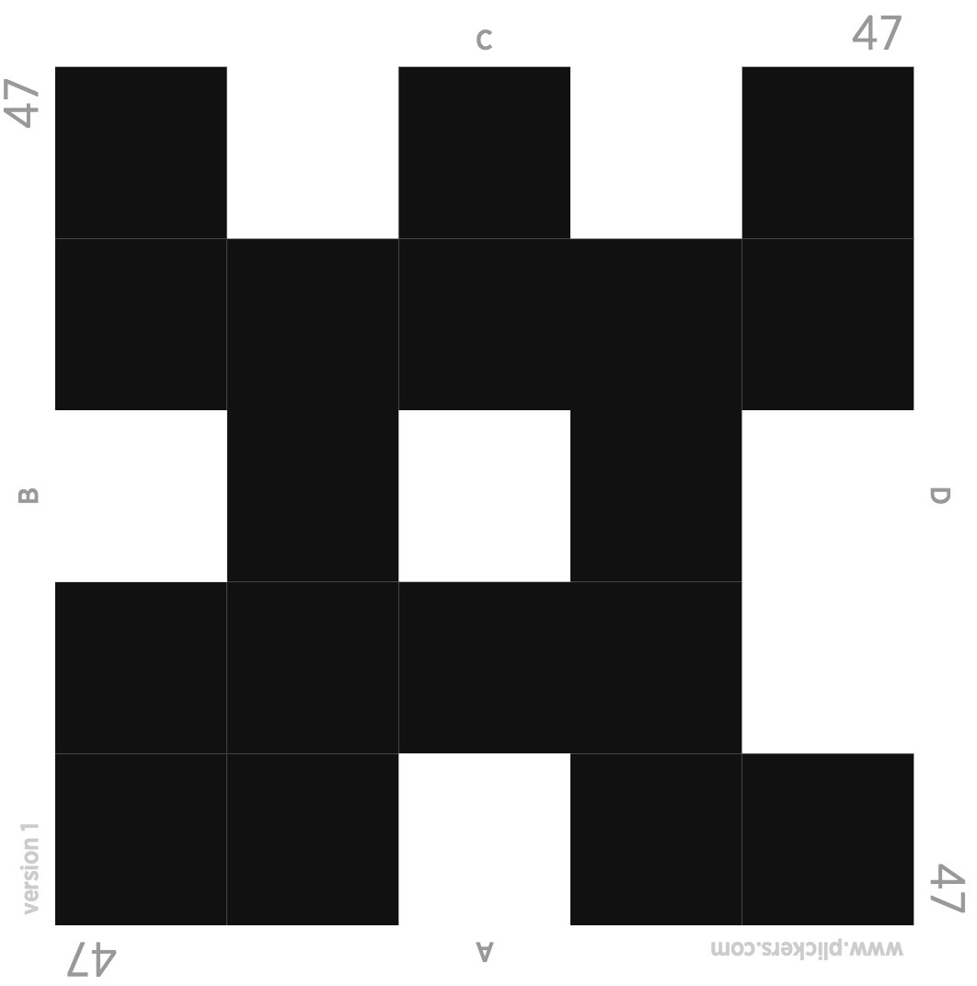
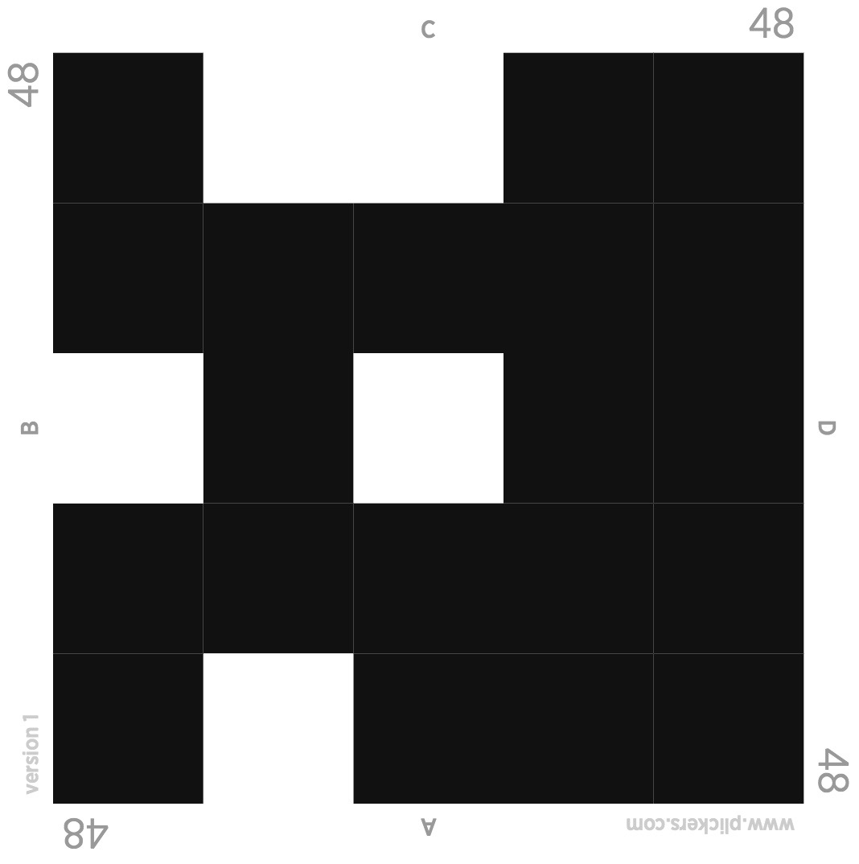
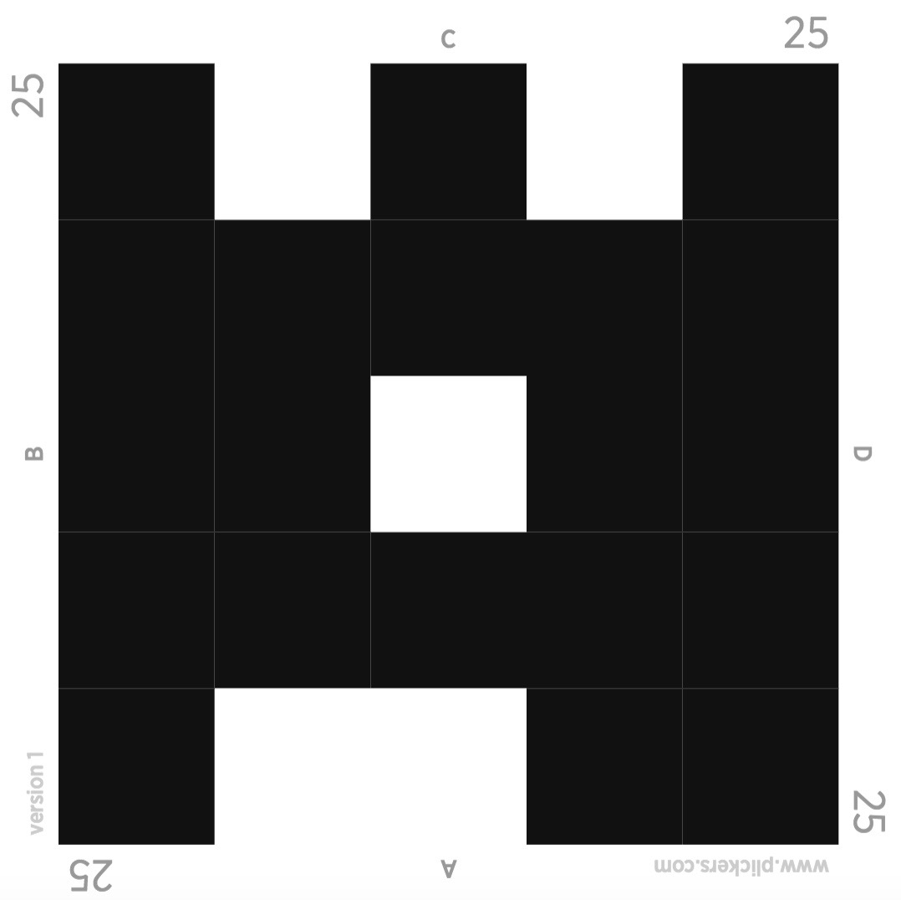
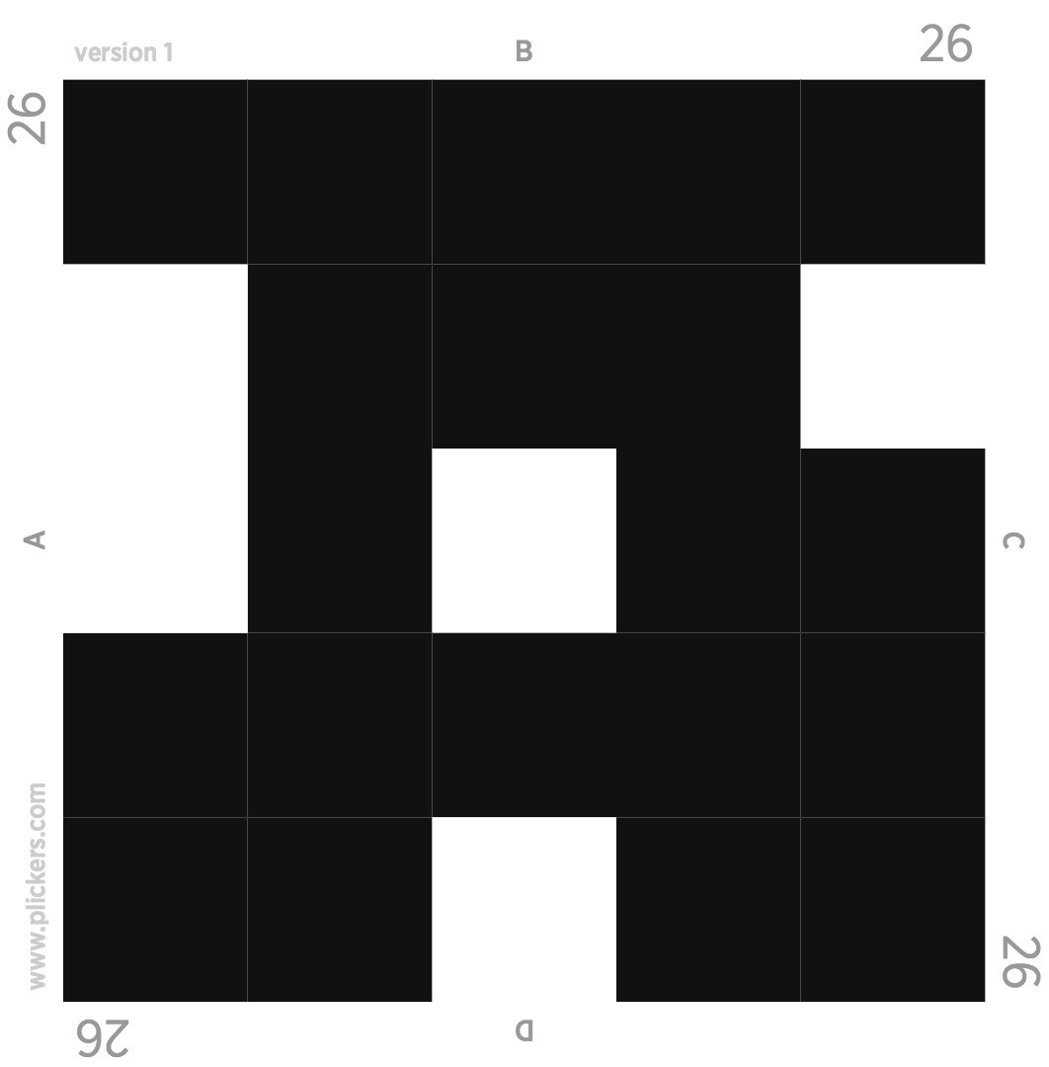
Prénom :
Classe :
Nom :
Prénom :
Classe :
Nom :
Prénom :
Classe :
Carte de chorale 20 / 20
Nom :
Prénom :
Classe :
Carte de chorale 20 / 20
Nom :
Prénom :
Classe :
Carte de chorale 20 / 20
Nom :
Prénom :
Classe :
Carte de chorale 20 / 20
Nom :
Prénom :
Nom :
Carte de chorale 20 / 20
Carte de chorale 20/ 20
Classe :
Carte de chorale 20 / 20
Nom :
Prénom :
Classe :
Carte de chorale 20 / 20
Nom :
Prénom :
Classe :
Carte de chorale 20 / 20
Nom :
Prénom :
Classe :
Carte de chorale 20 / 20
Nom :
Prénom :
Classe :
Carte de chorale 20 / 20
Classe :
Prénom :
Nom :
Carte de chorale 20 / 20
Nom :
Prénom :
Classe :
Carte de chorale 20 / 20
Nom :
Prénom :
Classe :
Carte de chorale 20 / 20
Nom :
Prénom :
Classe :
Carte de chorale 20 / 20
Nom :
Prénom :
Classe :
Carte de chorale 20 / 20
Nom :
Prénom :
Classe :
Carte de chorale 20 / 20
Nom :
Prénom :
Classe :
Carte de chorale 20 / 20
Nom :
Prénom :
Classe :
Carte de chorale 20 / 20
Nom :
Prénom :
Classe :
Carte de chorale 20 / 20
Nom :
Prénom :
Classe :
Carte de chorale 20 / 20
Nom :
Prénom :
Classe :
Carte de chorale 20 / 20
Nom :
Prénom :
Classe :
Carte de chorale 20 / 20
Nom :
Prénom :
Classe :
Carte de chorale 20 / 20

